绘本推荐：《一个，两个，三个......蘑菇下躲雨》
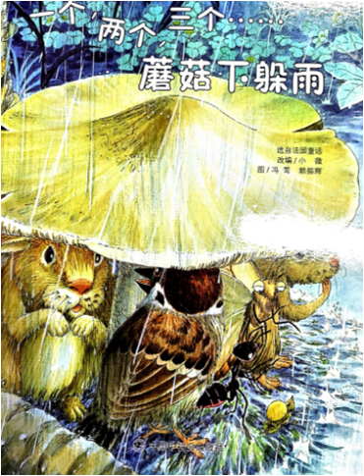
这篇童话在一些国家都有不同的改编，我想，这是因为里面所传达的价值观，能够吸引不同种族和文化对它的关注，这也正是这篇童话的力量所在。
这虽然是一篇古老的童话，可每次打开，觉得有金子般的光芒辉映出来，优秀的文学立刻在心里复活了一个世界，那个世界珍藏着无数的宝贝:心地善良、勇敢、谦和、感恩、热爱大自然.……文学为我们汇聚了精神养料！
小蘑菇，大世界！

